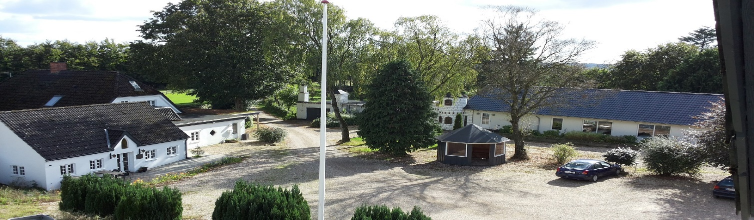

**Frit Valg 129,-**

Gammeldags oksesteg m/brunede kartofler, hvide kartofler, sauce og waldorfsalat

****

Oksefilet m/hasselbagte kartofler, sauce, bønner indpakket i bacon og salat

****

Kalvefilet m/hasselbagte kartofler, sauce, bønner indpakket i bacon og salat

****

Roastbeef m/ovnristede kartofler, bearnaisesauce, pastasalat og grønsalat

****

Rødvinsmarineret svinekam m/halve bagtekartofler, sauce, broccolisalat og grønsalat.

****

Hvidløgsmarineret svinekam m/halve bagtekartofler, sauce, broccolisalat og grønsalat.

**( Alle hovedretter serveres som buffet )**